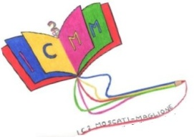

AMBITO TERRITORIALE 18
IC 2 MOSCATI MAGLIONE
VIA M. D' OTRANTO SNC 80026 CASORIA NA
C.F. 80103650638
TEL/FAX 081 7584581 D.S. 081 7585519
COD. MECC. NAIC8EW001
www.icmoscatimaglione.edu.it
MAIL: naic8ew001@istruzione.it PEC: naic8ew001@pec.istruzione.it

Al Dirigente Scolastico
dell’Istituto Comprensivo
2 Moscati Maglione
CASORIA (NA)

Oggetto: dichiarazione di disponibilità per l’anno scolastico 2022/2023 ad effettuare
ore aggiuntive oltre l’orario d’obbligo, in misura pari o inferiore a 6
settimanali e comunque fino ad un massimo di 24.

Il/La sottoscritto/a ... ..............................................................................nato/a a .......................................................il ................................
in servizio presso questo Istituto Comprensivo in qualità di docente con contratto a tempo indeterminato/determinato per il corrente anno scolastico , ai sensi e per gli effetti dell’art.70, comma 3, del C.C.N.L. scuola 04/08/95 richiamato nell’art.30, comma 1 del C.C.N.L. 29/11/07;

DICHIARA

la propria disponibilità ad effettuare n. ______ore aggiuntive oltre l’orario d’obbligo, in misura pari o inferiore a 6 settimanali e comunque fino ad un massimo di 24 per la classe di concorso__________________

Data, ________________ (Firma)
_____________________________________

